**BỆNH ÁN TIM MẠCH**

1. Hành chính:

Họ và tên: Nguyễn Gia Hân

Giới: Nữ

Ngày sinh: 19/12/2019 (11 tháng)

Địa chỉ: huyện Châu Thành, tỉnh Bến Tre

Ngày giờ nhập viện: 10h, ngày 16/11/2020

Giường 5, phòng 302, khoa Tim mạch, bệnh viện Nhi Đồng 1

1. Lí do nhập viện: Lịch tái khám
2. Bệnh sử:

* Bé nhập viện theo lịch tái khám để chờ mổ TOF
* Cách nhập viện 1 ngày, bé chảy mũi, ho khan ít.
* Trong quá trình bệnh, bé không sốt, bé không khò khè, không thở mệt, không co giật, bú tốt, tiêu phân sệt vàng không lẫn nhầy máu 2 lần/ngày, tiểu được, nước tiểu vàng trong, tím đầu chi và tím môi, tím tăng dần mỗi khi quấy khóc, khi bú.
* Tình trạng lúc nhập viện:
* Bé tỉnh, môi hồng tím với khí trời
* SpO2 chân: 76%
* Chi ấm, mạch rõ, CRT<2s
* Tim đều, rõ
* Âm thổi tâm thu bờ trái xương ức

Mạch: 134 l/ph

Nhiệt độ: 37°C

* Thở đều, êm Nhịp thở: 40l/ph
* Thở không co lõm
* Phổi không ran
* Tình trạng sau nhập viện:

N1-2: bé tỉnh, không sốt, còn ho ít, còn chảy mũi, không tiêu chảy, ăn uống, bú được

1. Tiền căn:
2. Bản thân:
3. Sản khoa:

* Con 2/2, PARA 2002, bé sinh thường, đủ tháng , cân nặng lúc sinh 2.5kg, sau sinh khóc ngay, nằm sơ sinh 1 ngày xuất viện.
* Trong quá trình mang thai, mẹ khám thai định kì ở bệnh viện phụ sản Bến Tre, theo dõi thai kì sát, mẹ không bị ĐTĐ thai kì.
* Trong quá trình khám thai, lúc thai 6 tháng phát hiện dị tật TBS

1. Chủng ngừa: Theo lịch TCMR
2. Dinh dưỡng:

* 3 tháng đầu: bú hoàn toàn bằng sữa mẹ
* 5 tháng -11 tháng: bú sữa công thức
* Hiện tập ăn dặm, cháo nhuyễn

1. Phát triển tâm thần-vận động:

* Vận động thô: tự n8gồi được, biết tự vịn bàn ghế để đứng dậy
* Vận động tinh: cầm nắm tốt
* Cá nhân- xã hội: gọi được mama, nhắc lại được âm
* Ngôn ngữ: vẫy chào, chỉ vào vậy thích, thích ném vậy

1. Bệnh lý:

* Phát hiện TBS từ lúc mang thai
* 9 tháng tuổi siêu âm được chẩn đoán TOF tại BV Nhi Đồng I
* Chưa từng điều trị hay nằm viện vì Viêm phổi
* Bé hay bị ho khan, sổ mũi nhiều đợt, mua thuốc uống tại nhà, có đợt có sốt nhẹ.
* Mỗi cử bú kéo dài 30 phút, không vã mồ hôi mỗi khi bú
* Sau sinh ghi nhân bé tím môi và đầu chi, thở tốt, bú tốt và kéo dài hằng định đến nay, tím tăng dần khi kích thích, quấy khóc, gắn bú. Tím giảm ngay bé hết quấy khóc.

1. Dị ứng: chưa ghi nhận dị ứng thuốc, vaccine, trứng, sữa, hải sản, đậu.
2. Gia đình:

Chưa ghi nhận bệnh lí di truyền, truyền nhiễm trong gia đình.

1. Lược các cơ quan:

* Không sốt, ho ít, còn chảy mũi, bú được, tím khi khóc, tiêu tiểu bình thường

1. Khám lâm sàng:
2. Tổng quát:

* Em tỉnh, môi và đầu chi tím với khí trời
* Chi ấm, mạch rõ, CRT <2s, giường móng tím rõ
* Không móng khum, không ngón tay dùi trống
* Tím ở giường móng
* Dấu véo da mất nhanh, không mắt trũng
* Sinh hiệu:

Mạch 130/ph

SpO2: 76% khí trời

Nhịp thở: 40 l/phút

Nhiệt độ: 36,7°C

-Cân nặng: 7 kg

-Chiều cao: 70 cm

- Zscores:

CN/T: > -2SD

CC/T: > -2SD

* Phát triển thể chất phù hợp với tuổi

Khám từng vùng:

1. Đầu mặt cổ: Cân đối, không biến dạng  
    Không chảy mủ tai

Mắt không đỏ, không chảy dịch

Vòng họng không dị tât

Mắt không chếch xa

1. Ngực

Lồng ngực cân đối, di động đều theo nhịp thở

Thở đều êm, không co lõm, nhịp thở 40 lần/phút

Không co kéo cơ hô hấp phụ, không kiểu thở bất thường

* Phổi: Phổi thô, không rale
* Tim: Mỏm tim KLS IV , lệch đường trung đòn T 1cm, diện đập 1x1cm2, mỏm nảy không mạnh, không sờ thấy ổ đập bất thường, Harzer (+)

Nhịp đều, T1, T2 rõ, T2 không mạnh

Âm thổi tâm thu dạng phụt, cường độ 3/6, nghe rõ bờ trái xương ức lan toả bờ

1. Bụng:

Bụng mềm cân đối, di động theo nhịp thở

Không điểm đau khu trú.

Gan lách không sờ chạm.

1. Tiết niệu-sinh dục:

Bộ phận sinh dục ngoài là nữ.

1. Thần kinh-Cơ xương khớp:

Cổ mềm, không dấu thần kinh định vị

Thóp phẳng

Tay chân cử động tự nhiên

1. Tóm tắt bệnh án:

Bệnh nhi nữ, 11 tháng tuổi, nhập viện theo lịch tái khám, qua hỏi bệnh và thăm khám ghi nhận được

* TCCN:
* Ho khan nhẹ
* Chảy mũi
* TCTT:
* Tím môi, đầu chi
* Nhịp thở: 40 l/phút
* SpO2: 76%/khí trời
* Thở đều, không co lõm
* Harzer(+)
* Mỏm tim KLS IV, lệch đường trung đòn T 1cm, diện đập 1x1cm2
* Âm thổi tâm 8thu dạng phụt, cường độ 3/6, nghe rõ ở bờ trái xương ức, lan lên trên
* Tiền căn:
* Tím sau sinh
* Tứ chứng Fallot
* Thường xuyên ho, chảy mũi

1. Đặt vấn đề:
2. Hội chứng viêm đường vô hấp trên
3. Tim bẩm sinh tím
4. Chẩn đo đoán:

* Chẩn đoán sơ bộ:

Viêm hô hấp, Tứ chứng Fallot có shunt P-T

* Chẩn đoán phân biệt:

1. Biện luận:
2. Hội chứng Viêm đường hô hấp trên

* Bệnh nhi có ho khan nhẹ, chảy mũi
* Các nguyên nhân

1. Tim bẩm sinh tím

* Tiền căn chẩn đoán TBS lúc thai 6 tháng tuổi
* Khám bất thường ở tim: âm thổi tâm thu,
* Triệu chứng hô hấp trên thường xuyên
* Tím hằng định sau sinh, lên cơn khi quấy khóc hay bị kích

=> Triệu chứng gợi ý tật Tim Bẩm Sinh.

=> Siêu âm tim

1. **Tim bẩm sinh tím:**
   * Tím từ mới sinh ra, hiện bệnh nhi có môi da niêm, tím giường móng
   * SpO2 lúc khám 76%

=> Nghĩ nhiều tím trung ương nguyên phát do bệnh TBS có shunt P-T.

1. **Có tăng lưu lượng máu lên phổi không?**
   * Bé không có tiền căn NTHH, không khò khè tái đi tái lại, ngoài đợt bệnh không thở nhanh, thở co rút lõm lồng ngực, khám phổi không nghe tiếng rale bệnh lý (ẩm, ngáy, rít).
   * Nhiễm trùng hô hấp trên tái đi tái lại và tím

* Giảm tuần hoàn phổi do hẹp ĐMP hoặc tăng kháng lực mạch máu phổi.
* Kết hợp thêm Xquang ngực để chẩn đoán

1. **Ảnh hưởng tim nào?**

* Hardzer (+)
* => nghĩ ảnh hưởng tim phải
* XQ thấy bóng tim to, mỏm tim hướng lên Đọc Xquang ngực, điện tâm đồ

1. **Không tăng áp phổi:**

* Bé không thở nhanh, không mệt đừ thường xuyên
* Khám không có T2 mạnh

1. **Tật tim nằm ở đâu**:

* Bệnh nhi có tím trung ương nguyên phát, giảm lưu lượng tuần hoàn phổi + không tăng áp phổi là do hẹp ĐMP, shunt P-T là nguyên phát do hẹp ĐMP và có luồn thông thất or thông liên nhĩ
* Bệnh tim ảnh hưởng tim phải, có hẹp ĐMP, thông liên nhĩ hoặc thông liên thất nghĩ đến các bệnh
  + Hẹp ĐMP + thông liên nhĩ
  + Hẹp ĐMP + thông liên thất
  + TOF : Nghĩ nhiều do BN đã được chẩn đoán TOF lúc 9 tháng tuổi tại BV Nhi Đồng I
  + Teo phổi + Thông liên thất => Đề nghị siêu âm tim

1. Đề nghị CLS:

* CTM+CRP
* Xquang ngực thẳng
* Siêu âm tim
* ECG

1. Kết quả cận lâm sàng:
2. CTM:8
   * WBC: 12.64 103/uL
     + %NEU: 19.9
     + %EOS: 5.5
     + %BASO: 0.3
     + %LYMPH: 70.3
   * HGB: 12.3 g/dL
   * HCT: 38,9%
   * PLT: 320 103/uL

* CTM giới hạn bình thường

1. Xquang ngực thẳng

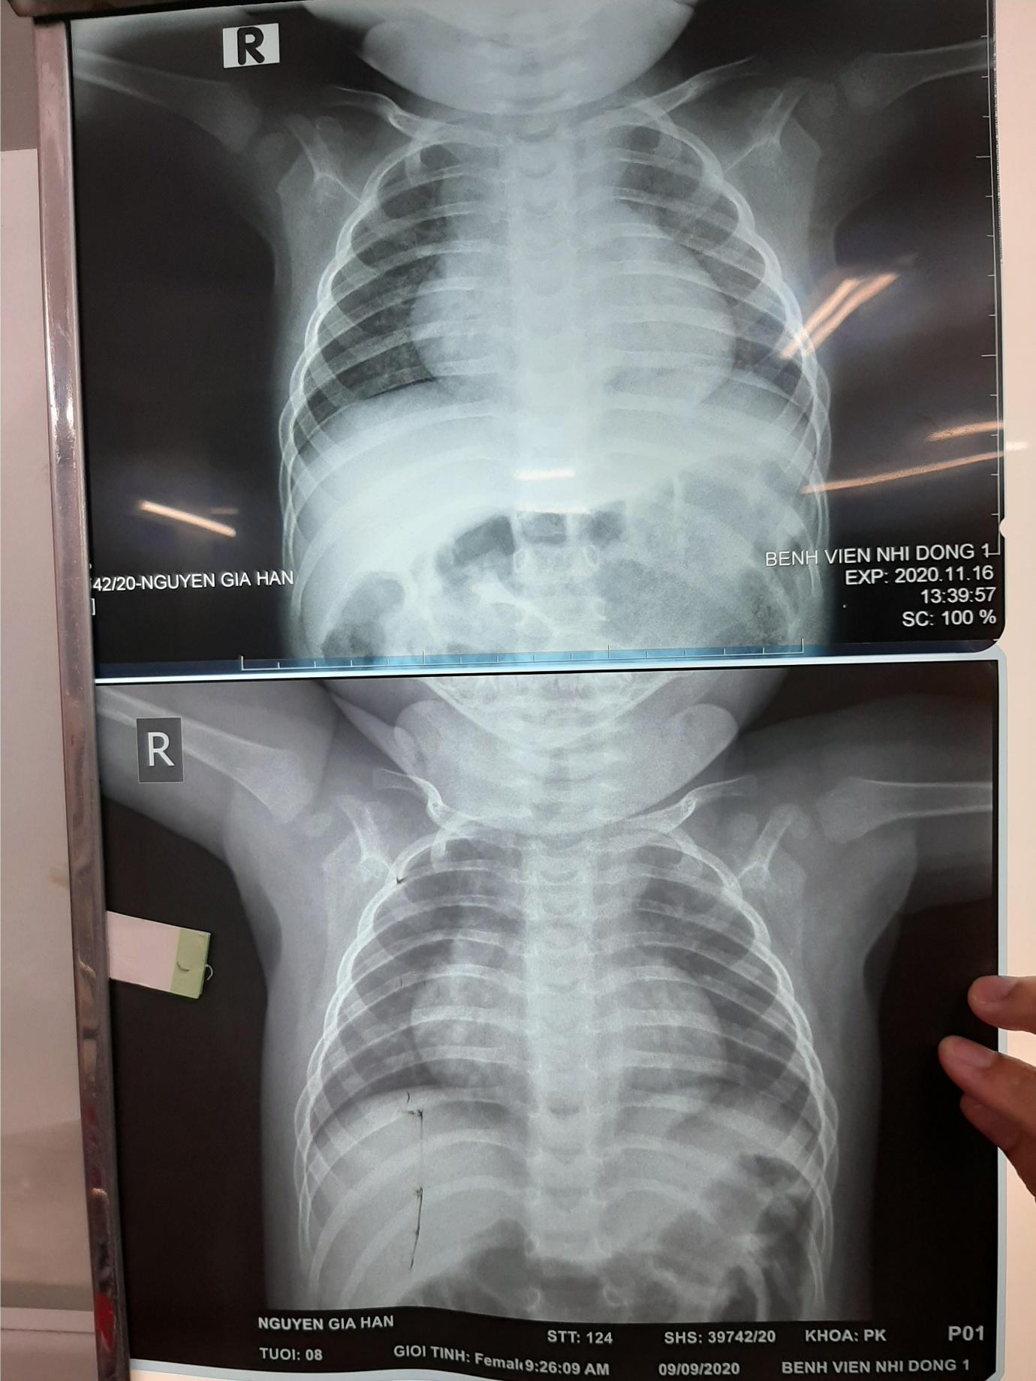

Bóng tim to, tỷ lệ 0,62

Lớn bờ phải ưu thế => lớn nhĩ phải

Mỏm tim ở KLS 4

Bờ cung ĐMP xẹp

Hình ảnh tuần hoàn phổi tăng

1. Siêu âm tim
   * TOF
     + ĐMC cưỡi ngựa trên VLT 50%
     + VSD d=10mm shunt 2 chiều
     + Dày giãn thất P
     + Hẹp nặng từ ROVT -> tại van -> trên van Vmax=5,4 m/s
2. ECG: 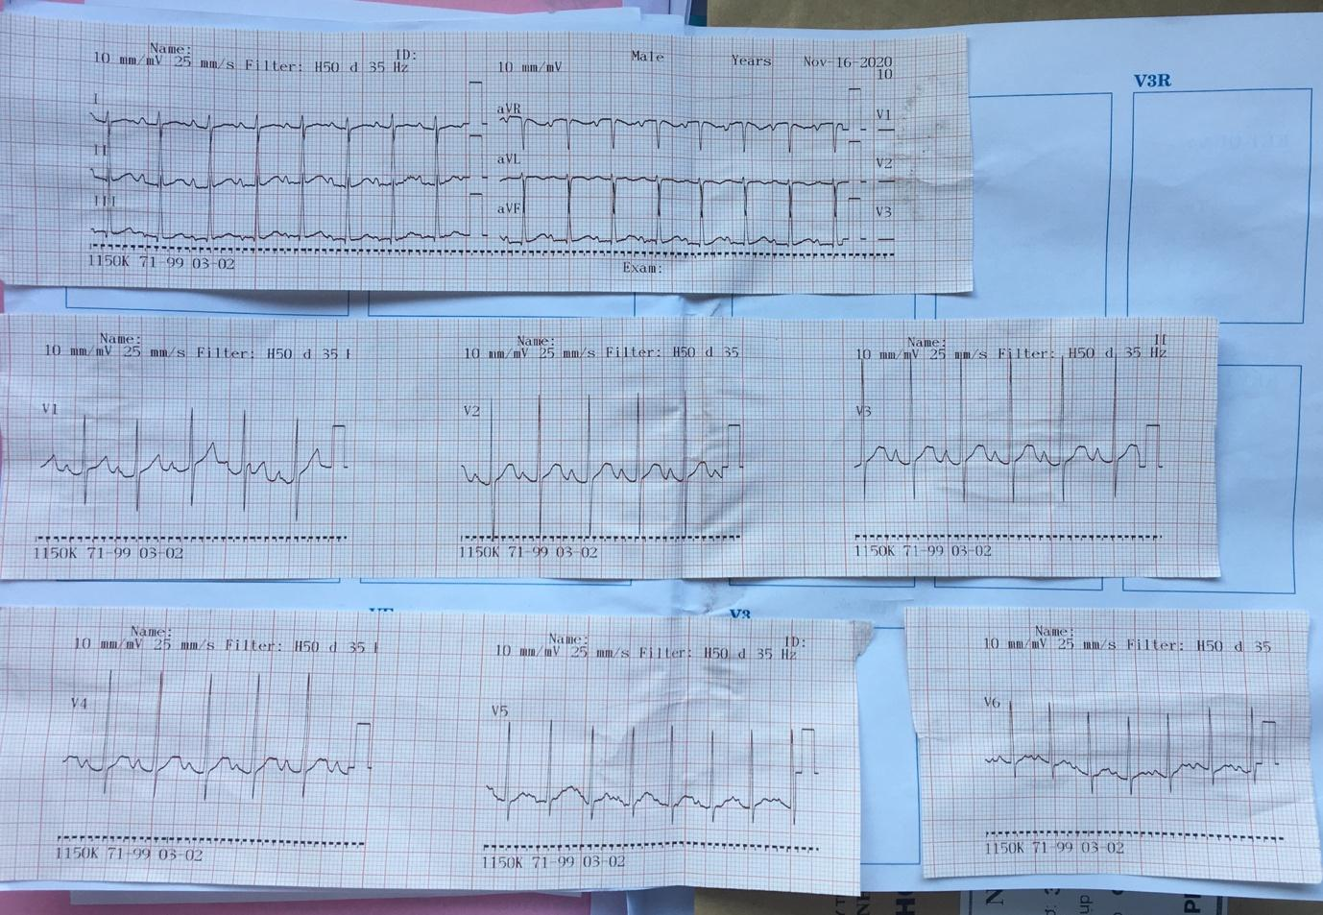

* Nhịp xoang
* Nhịp đều: RRmax – RR min = 2 ô nhỏ
* Tần số 115 lần/phút
* Trục điện tim: bình thường: DI=0, aVF (+)
* Sóng P DII: biên độ 2mm, thời gian: 0.06s.

Chỉ số Macruz: P/đoạn PR = 0,06:0,12 = 0,5 🡪 theo dõi lớn nhĩ phải

* Khoảng PR 0.16s (BT: 0,07 – 0,16s theo tuổi)
* Phức bộ QRS:

+ Thời gian: 0,04s

+ Không lớn thất trái, phải

* + - ST chênh lên 1mm
    - Sóng T bình thường
    - Sóng U không có

1. Chẩn đoán xác định: Viêm hô hấp, Tứ chứng Fallot có shunt P-T
2. Điều trị:

* Giảm ho, sổ mũi
* Cung cấp đầy đủ dịch và dinh dưỡng
* Phẫu thuật

1. Tiên lượng: